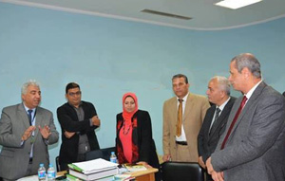
استاذ بجامعة بنها رئيسا لإحدى اللجان النوعية لتطوير مناهج التعليم بمصر
شكلت وزارة التربية والتعليم لجنة وزارية لدراسة تقارير تطوير مادتي العلوم والرياضيات، وقد ترأس الأستاذ الدكتور/ ابراهيم فودة - الاستاذ بكلية التربية احد اللجان النوعية لتطوير تلك المناهج.
وقد أفاد أن مراجعة ومقارنة محتوى المناهج تمت في مناخ من الحرية، كما أشاد بتنظيم العمل وطرق تشكيل اللجان.

